Муниципальное бюджетное учреждение дополнительного образования
«Центр детского творчества»

Технологическая карта

Национальное украшение
«Вербочка»

Составители: Маргунова В.В. – методист
Козлова Г.М.- педагог дополнительного образования
Бурлаченко О.Н.- педагог дополнительного образования

г. Елизово, 2019 г.

верба

Символ жизни и веры!
Энергии мощной носитель!
Помогает преодолеть барьеры…
Её, как оберег, носил наш прародитель.

Вербу восхваляют живописцы,
в камне высекают мастера…
«Христос воскрессе!» и разлетаются частицы
от вербы предков в наши времена.

Поэты Вербу восхваляют –
она весной манит к себе…
Чудес целый год ожидают,
поскольку, верба стоит на столе.
Мастера Камчатки и Шаманы -
вербе дали жизнь в мехах…
Она струится, как волны в океане…
Творение мастера - дитя в его руках.
Кто - то носит его, как украшение,
а, кто-то, оберег повесит на крючок.
И, пусть же это, мастера творение,
сияет в жизни, словно маячок. .

03.02.2019

Маргунова В.В., к мастеру - классу
«Национальное украшение «Вербочка»,
«ЦДТ», г. Елизово

«Вербочка»

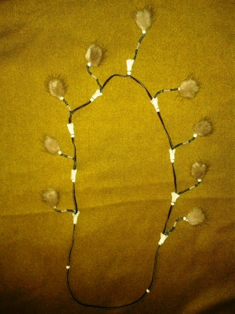

Материалы и набор инструментов:

- ножницы;
- канцелярский нож;
- подложка из фанеры;
- иглы для бисера;
- нитки швейные;
- клей «Момент»;
- бисер нескольких цветов;
- бусины светлые;
- кожаный шнур 70- 80 см;
- кожа светлых тонов (белая, бежевая, серая);
- мех бело-серых тонов.

Ход работы

Заготовка отделочных элементов из кожи –
«Кисточка»

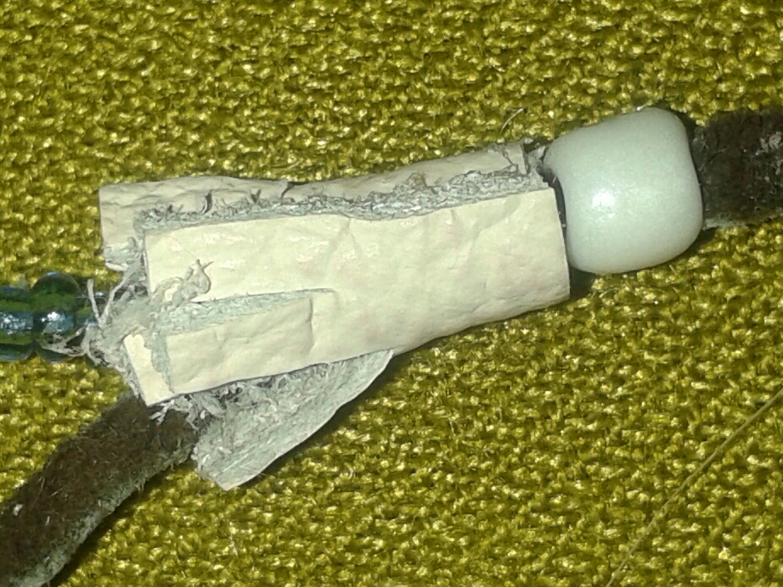

- Вырезать из кожи прямоугольники, приблизительно 1- 1.5 см.- 9 штук;
- На кожаных прямоугольниках (по длине) нарезать бахрому тонкими полосками, не доходя 0,5-0,7см. до края.

Заготовка отделочных элементов из меха -
«Пушок»

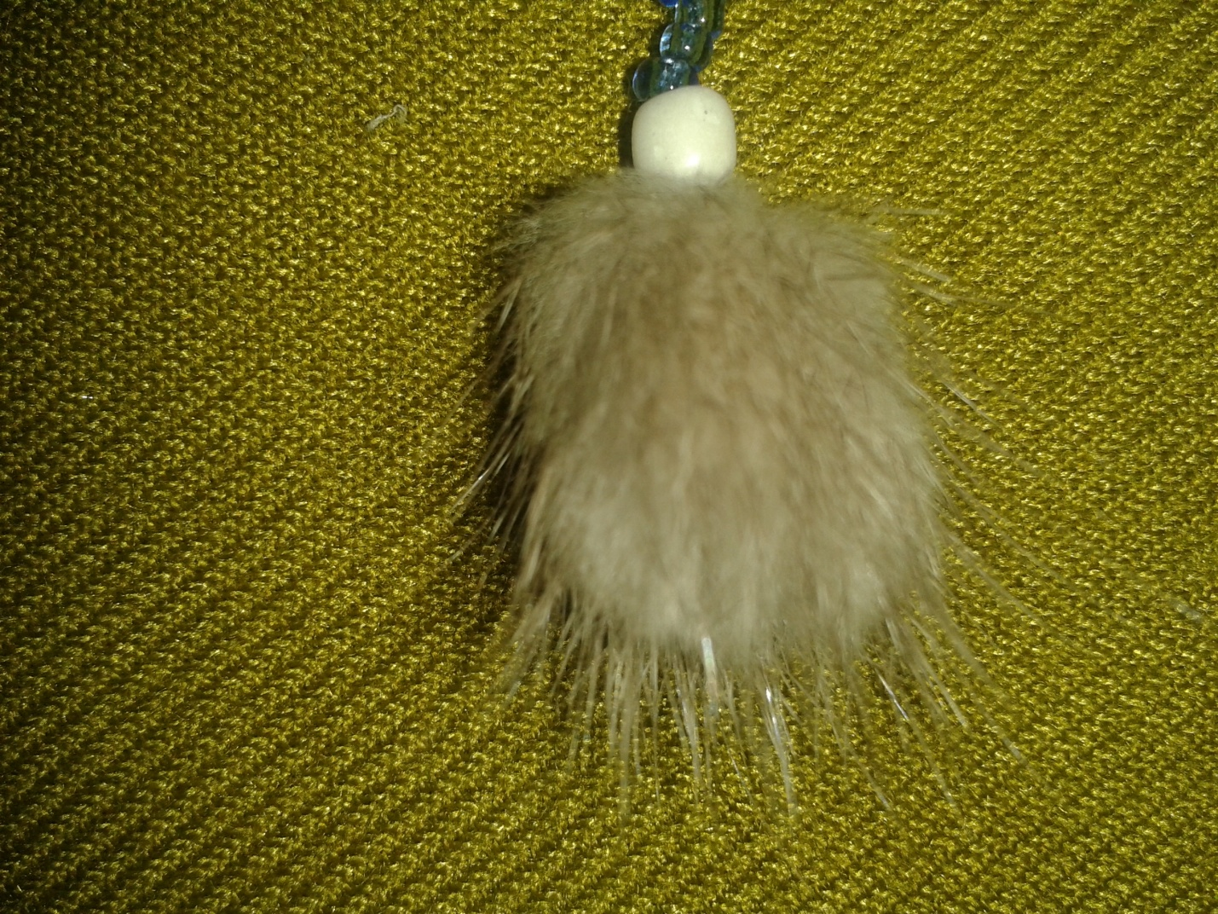

При работе обращаем внимание на направление ворса – он направлен по длине прямоугольника.

- Лезвием нарезать прямоугольники из меха, приблизительно, - 1*1.5 см;
- Смазать мездру прямоугольника клеем;
- Скрутить;
- Держать пальцами до «схватывания» клея;
- «Пушок» готов.

Сборка ожерелья

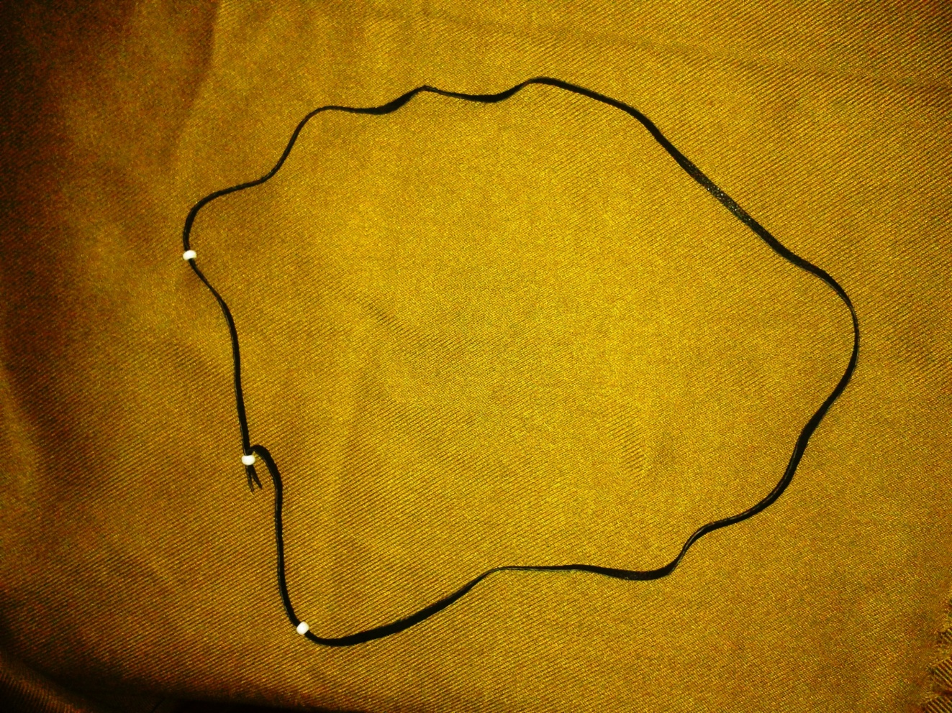

- На кожаный шнур нанизываем 8 бусин;
- Складываем шнур, по длине, пополам;
- На концы шнура надеваем девятую бусину;
- Концы шнура под 9-ой бусиной соединяем ниткой, на эту нитку нанизываем бисер определённым узором, длинной от 3 до 5 см.

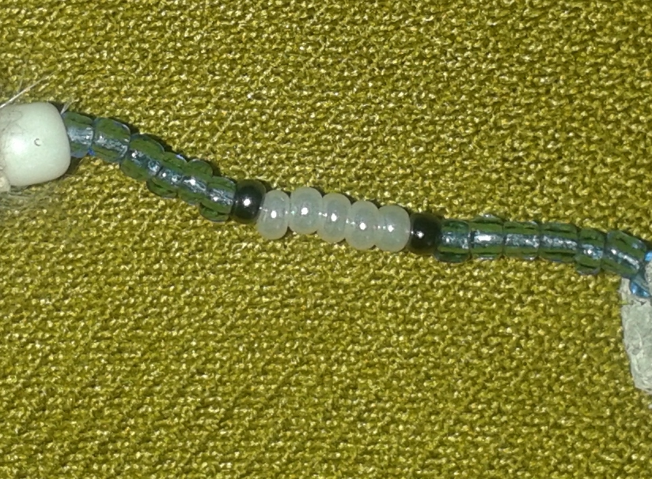

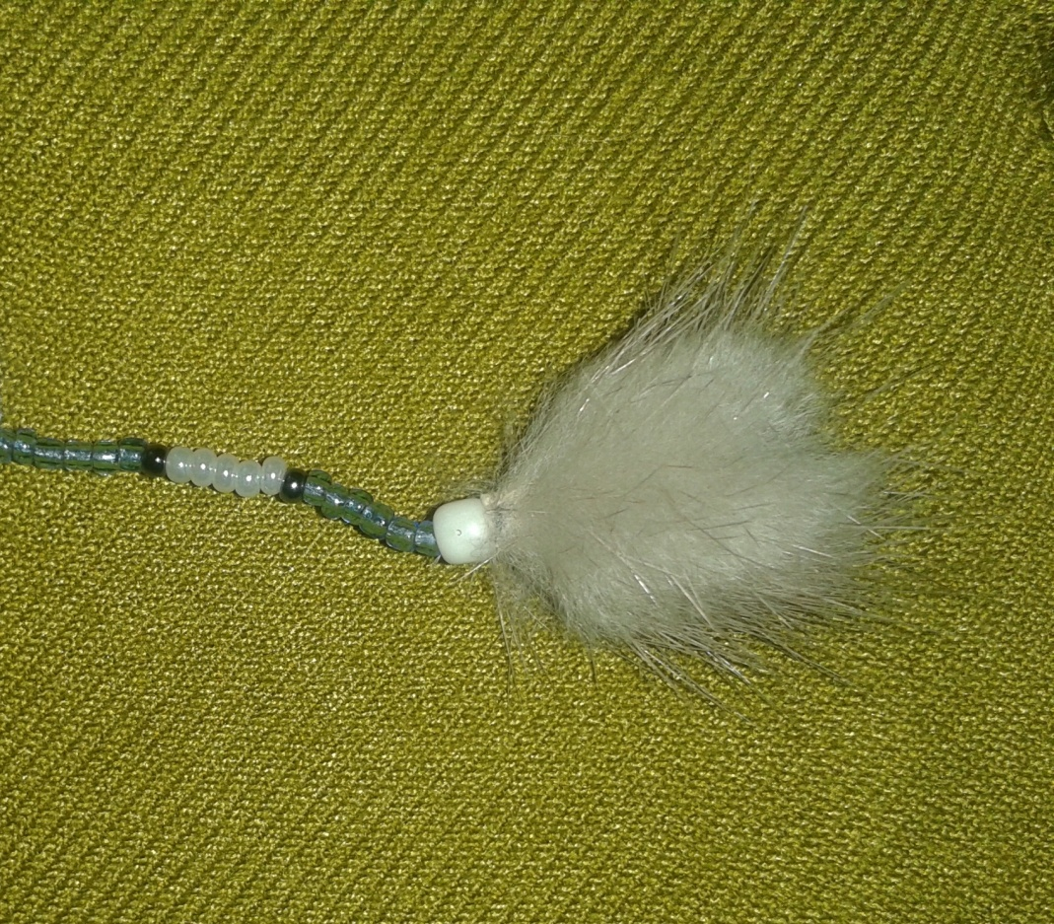

- Подвеску заканчиваем, пришивая «Пушок» из меха к нитке, на которой нанизаны 9 бусин;
- Возвращаемся иглой обратно через набранный бисер и закрепляем нитку на концах шнура;
- Так повторяем ещё восемь раз - по четыре подвески с каждой стороны шнура;
- Закрепляем подвески к шнуру на одинаковом расстоянии друг от друга, отодвигая бусины поочерёдно;
- Прямоугольники из кожи, на которых нарезана бахрома
(«Кисточки»), смазываем клеем не разрезанную часть;
- Место крепления подвески к шнуру обматываем кожаным прямоугольником с бахромой, бахрома опущена вниз на подвеску;
- Опускаем бусину к кожаной бахроме.
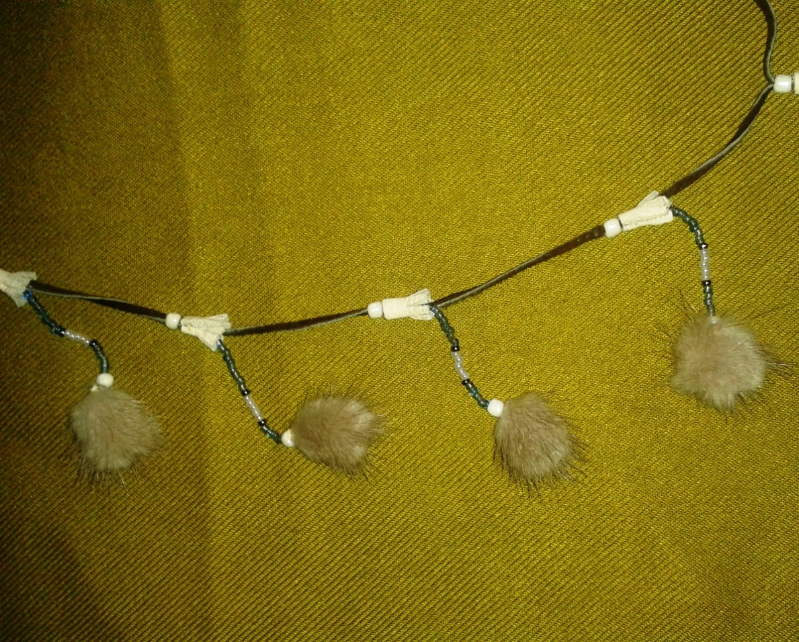

- Работа готова.

Да хранит Вас талисман от всех невзгод!
Благодарим за работу.

